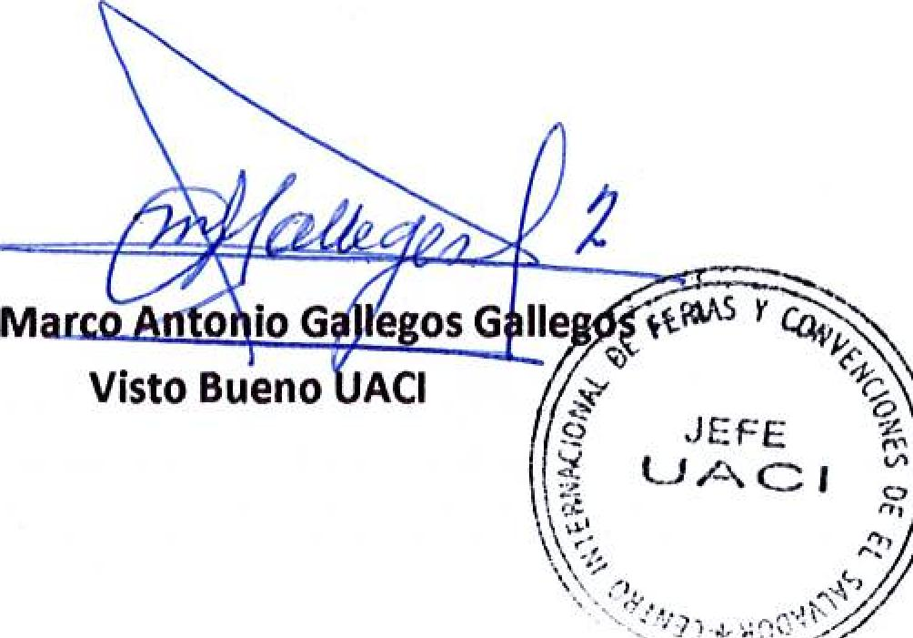
Mar nfo io G e os G Ile
Cav
Visto Bueno ACI
;?'
JEFE
_
Centro internacional de Ferias  y Convenciones de El Salvador |  | CIFCOTEL.:  CENTRO INTERNACIONAL DE FERIAS Y CONVENCIONES AVENIDA LA REVOLUCIÓN No. 222, COLONIA SAN 2132-7011, FAX: 2132-7035 | DE  BENITO, SAN | EL SALVADOR SALVADOR
 |  |  | DE  BENITO, SAN | REQ. 12491
 |  |  | DE  BENITO, SAN | PROCESO DE COMPRA  No. L. G. 168/2017
FECHA: |  | LUNES 10 DE JULIO DE 2017 | DE  BENITO, SAN
CONTRATISTA: |  | VIALUM,S.A. DE C.V. | DE  BENITO, SAN | ORDEN DE COMPRA No.  244/2017
NIT: |  | 0614-020713-105-7 | DE  BENITO, SAN
NOMBRE Y TEL. CONTACTO: |  | Maria Ines Escobar de Fuentes, telefono 2562-0847 y 7797- 6531, correo electronico infovialum@gmail.com | DE  BENITO, SAN | REGISTRO No.: 171930-0
A continuación el detalle de lo contratado: |  |  | DE  BENITO, SAN | GIRO: Organización de Convenciones y Ferias de Negocios
 |  |  | DE  BENITO, SAN | NIT: 0614-240207-101-0
ITEM | CANTIDAD | DESCRIPCIÓN | UNIDAD  MEDIDA | PRECIO  UNITARIO ($) | 1 PRECIO TOTAL  ' ($1
1 | 2 | VITRINA ALTA CON LAS SIGUIENTE MEDIDAS: ALTURA 2.00 METROS, DE LARGO: 1:00 METRO Y DE ANCHO 0.50 CMS. | cfu | 200.00 | $ 400.00
 |  | PARA: EVENTO FERIA CHINA
 |  | TIEMPO DE ENTREGA: INMEDIATA
TOTAL SIN IVA |  |  |  |  | $ 400.00
VALOR IVA 13% |  |  |  |  | $ 52.00
TOTAL CON IVA |  |  |  |  | $ 452.00

Condiciones Generales:
Lugar de entrega: Avenida La Revolución No. 222, Colonia San Benito, San Salvador
Entrega de quedan: Olas lunes y jueves. Para solicitarlo presentar: Original Orden de Compra, copia Compromiso Presupuestario, Acta de Recepción, Comprobante de Crédito Fiscal (descontando el 1 % en concepto de retención del IVA).
Forma de pago: credito a 30 Bias
Entrega de cheques: Dias viernes
Forma de entrega: | Contactar con Vladimir Flores Tel. 2132-7000 y 7854-9197 , Administrador de la Orden de Compra y responsable de elaborar Acta de Recepción con contratista

